Муниципальное бюджетное дошкольное учреждение
Курагинский детский сад №8 «Лесная сказка»
Комбинированного вида

Тема: «Одежда»
НОД по речевому развитию
Подготовительная группа

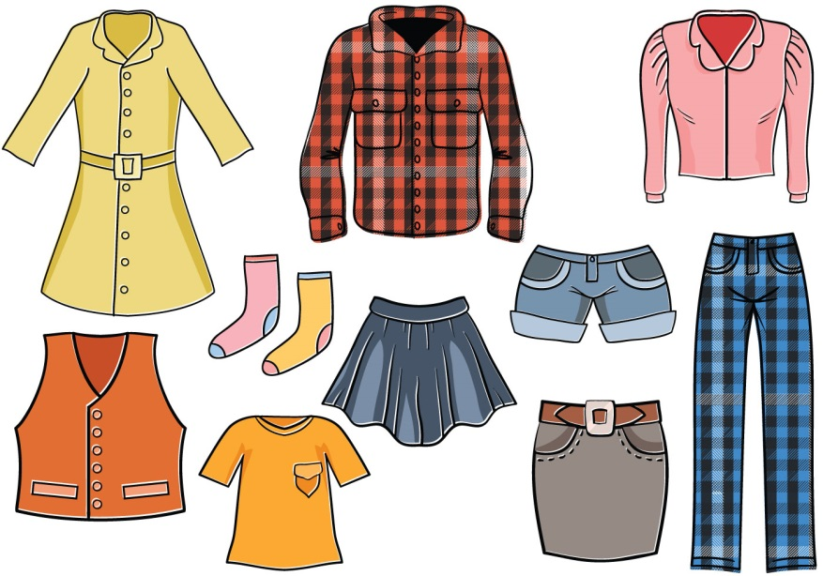

Выполнил: учитель-логопед
Карпунина Е.В.

2019г
Цель: Закрепить и расширить знания детей по теме «Одежда. Совершенствовать связную речь, активизировать словарь детей.
Задачи: - закрепить названия видов одежды и отдельных её деталей;
-упражнять в образовании уменьшительно-ласкательных форм имён существительных;
- упражнять в согласовании имён прилагательных с именами существительными;
- учить сравнивать предметы одежды;
- обогащать и активизировать словарь по данной теме;
- развивать память, мышление, внимание;
-воспитывать чувство сострадания к герою, желание помочь в трудной ситуации.
Предварительная подготовка: чтение художественной литературы, рассказ воспитателя, рассматривание кертин, беседа.
Форма занятия: фронтальное.
Продолжительность: 30 минут.
Участники: воспитатель и дети.
Возраст: 6- 7 лет.
Оборудование: предметные картинки с изображением одежды, игрушка Почемучка.
Ход занятия.
Орг. момент.
Логопед: Ребята посмотрите, к нам сегодня пришли гости. Давайте поздороваемся с гостями!
Подойдите ко мне и встаньте в круг:
Придумано кем – то
Просто и мудро
При встрече здороваться!
- Доброе утро!
- Доброе утро
Солнцу и птицам!
- Доброе утро!
Приветливым лицам!
И каждый становится
Добрым, доверчивым!
Доброе утро длится до вечера!
Я желаю вам доброго дня и хорошего настроения!
Присаживайтесь на стульчики!
Логопед: Ребята, к нам пришёл Почемучка, он учится в школе и ему задали задание, написать сообщение об одежде, а он не знает, что же написать. Давайте ему поможем?
Дети: Да.
Логопед: (Беседа с детьми об одежде) Ребята, что такое одежда?
(Одежда это то, что мы надеваем на себя)
Логопед: А зачем человеку нужна одежда?
Дети: Одежда защищает нас от холода, жары, дождя, согревает в морозы.
Логопед: – Где шьют одежду? (В ателье, на швейной фабрике)
-Кто шьёт одежду? (Одежду шьёт швея, портной)
– Скажите, из чего шьют одежду? (Одежду шьют из разных тканей: из меха, драпа, льна, хлопка.)
Игра с мячом: А теперь давайте поиграем в игру, встаньте около стульчиков. Я задаю вопрос, а вы отвечаете. Но не хором, а только тот, к кому прилетел мячик. Например: шуба из меха, какая?( Меховая.)
Игра: Из чего какой?
Перчатки из кожи, какие? Кожаные.
Шапка из шерсти, какая? Шерстяная.
Блузка из шелка, какая? Шелковая.
Футболка из трикотажа, какая? Трикотажная.
Майка из хлопка, какая? Хлопковая.
Халат из ситца, какой? Ситцевый
Пальто из драпа, какое? Драповое.
Кофта из шерсти, какая? Шерстяная
Шорты из джинсы, какие? Джинсовые
Платье из бархата какое? Бархатное
Блуза из льна, какая? Льняная
Гольфы из трикотажа, какие? Трикотажные
Носки из шерсти, какие? Шерстяные.
Вы справились с заданием, садитесь!
Логопед:– В каждое время года мы надеваем одежду соответствующую сезону.
Летом – одежду летнюю, осенью – одежду…. ., зимой – одежду….. , весной – одежду …
– Какую одежду надевают на улицу?
Дети: Куртку, пальто, шарф, перчатки и т.д.
–Как называется эта одежда?)
Дети: Одежда для выхода на улицу называют верхней (картинки).
Картинки: трусы, майка, ночная сорочка, пижама.
Логопед: А как называется одежда, изображенная на этих картинках?
Дети: Нижняя одежда.
По-другому как можно назвать эту одежду?
Дети: Белье.
– Как называют одежду, которую мы носим каждый день? (Повседневная)
– Как называют одежду, которую мы надеваем на праздник? (Праздничная)
– Как сказать по другому? ( Парадная ,Нарядная, красивая)
– А какую одежду вы еще знаете?
Дети: детскую, взрослую, мужскую, женскую, спортивную, сезонную, весеннюю, осеннюю, зимнюю, демисезонную, повседневную, нарядную, праздничную и т. д.
Молодцы! Предлагаю поиграть.
Игра: «Назови ласково»
Логопед: Я буду показывать картинку с изображением предмета одежды, а вы называете его ласково.
( картинки)
Рубашка, футболка, платье, сарафан, комбинезон, брюки, юбка, куртка, пальто, шуба, блузка.
Вы справились, еще одна подсказка для Почемучки.
Физкультминутка.
Логопед: А сейчас встаньте в круг.
Мамам дружно помогаем,
сами в тазике стираем:
и рубашки, и носочки,
и штанишки, и платочки. (Дети выполняют движения руками, как будто стирают);
Через двор натянем ловко
для одежды 3 верёвки. (Поднимаем руки вверх и покачиваем их из стороны в сторону);
Светит солнышко-ромашка. (Руки через стороны опускаем и поднимаем вверх);
Скоро высохнут рубашки,
и штанишки, и платочки,
сарафанчики-носочки. (Движения руками сверху вниз, как будто снимаем бельё с верёвки).
Логопед: Садитесь!
«Найди пару»: На столе лежат разные предметы одежды. Вам нужно найти каждому предмету пару и показать нам. Например: Эта пара красных носков.
( пара варежек, перчаток, носков, гольфов, чулок)
-Почему про эти предметы одежды говорят пара? (Потому что два одинаковых предмета, которые носят одновременно) Пара – это два предмета и похожие при этом.
Логопед: Ребята, а еще Почемучка не знает, чем отличается некоторая одежда друг от друга. Давайте ему подскажем?
Сравнение одежды.
По очереди выставляются предметные картинки парами:
рубашка и футболка;
платье и сарафан
брюки и комбинезон
Логопед: Одежду носим и она какая становится? Ребята, скажите, одежда какая? (Грязная, чистая, и т.д.)
Что можно делать с одеждой? (Носить, стирать, гладить, примерять выбирать ит.д.).
Логопед: А сейчас мы с вами составим предложения об одежде. (Картинки). Например: Я сегодня пришла в красивом платье.
Логопед: Садитесь на стульчики. Какие пословицы вы знаете об одежде?
Семь раз отмерь один отрежь.
Длинная нитка ленивая швея.
С миру по нитке, голому рубаха.
По одежке встречают, по уму провожают.
Человека красит не одежда, а добрые дела.
Логопед: Молодцы! Как вы думаете, мы сегодня помогли Почемучке? (Да). А что нового он узнал об одежде? ( Ответы детей). Да, Почемучка теперь напишет хорошее сообщение об одежде и получит 5. Вам было интересно на занятии. Почему? Вы хорошо поработали, а теперь можете отдохнуть!!!

